**LAPORAN**

**APLIKASI PERPUSTAKAAN SMKN 2 BANJARMASIN**



**Disusun Oleh :**

**KELOMPOK 3**

**NAMA ANGGOTA KELOMPOK :**

**1.Muhammad Fazri**

**2.Hafiz Abu bakar arsal**

**3.Fitriansyah**

**4.M Riski Pauzan**

**5.Ahmad Edos**

**6.Dede Maulana**

**SMKN 2 BANJARMASIN**

*Jl. Brigjend H. Hasan Basri No.6, Sungai Miai Telp/Fax* 0511-3304677

Website : smkn2-bjm.sch.id

Email : surel@smkn2-bjm.sch.id

**KATA PENGANTAR**

Dengan mengucapkan puji dan syukur atas kehadirat Tuhan Yang Maha Esa. yang telah memberikan rahmat dan karunianya kepada saya, sehingga saya dapat menyelesaikan laporan pengembangan Aplikasi Perpustakaan SMKN 2 Banjarmasin.

Saya menyadari, dalam laporan ini masih banyak kesalahan dan kekurangan. Hal ini disebab-kan terbatas nya kemampuan kami, Oleh karena itu, saya mengharapkan kritik dan saran demi perbaikan dan kesempurnaan dalam laporan ini.

# DAFTAR ISI

**DAFTAR ISI** 2

**BAB 1 PENDAHULUAN** 3

**1.** **Latar Belakang** 3

**2.** **TUJUAN** 3

**BAB 2 Pelaksanaan dan Pembuatan Projek** 4

**1 Judul Projek** 4

**2 Waktu Dan Tempat Pengerjaan Projek** 4

**3 Activity Diagram Atau Class Diagram Kerja Aplikasi** 4

**4 Desain Tampilan Halamaan Aplikasi** 4

**5 Desain Relation Database** 5

**6. Script Program** 5

**7. Gambar Hasil Tampilan Projek Dan Deskripsinya** 5

**BAB 3 Penutup** 6

**1 Kesimpulan** 6

**2 Saran** 6

# **BAB 1 PENDAHULUAN**

## **LATAR BELAKANG**

**Perpustakaan adalah** fasilitas atau tempat menyediakan sarana bahan bacaan. Berdasarkan hasil wawancara dengan petugas perpustakaan terdapat masalah buku yang dipinjamkan rusak atau hilang, kurangnya tempat penyimpanan dan pengelolaan masih secara manual. Sehingga dikembangkan aplikasi perpustakaan SMKN 2 Banjarmasin untuk mempermudah pekerjaan petugas perpustakaan.

## **TUJUAN**

Adapun tujuan dari kegiatan ini adalah :

1. Mempermudah petugas perpustakaan dalam pengelolaan administrasi perpustakaan SMKN 2 Banjarmasin.
2. Meningkatkan kemampuan/skill siswa RPL SMKN 2 Banjarmasin dalam pengembangan aplikasi.

# **BAB 2 Pelaksanaan dan Pembuatan Projek**

## **1. Judul Projek**

Aplikasi Perpustakaan Smkn2 Banjarmasin

## **2. Waktu Dan Tempat Pengerjaan Projek**

Waktu pelaksanaan pengerjaan aplikasi perpustakaan adalah Pada Bulan November Sampai Dengan Bulan 15 Desember 2021. Pengerjaan aplikasi perpustakaan bertempat di Rumah Fitriansyah dan M Rizky Pauzan

## **3. Activity Diagram Atau Class Diagram Kerja Aplikasi**

*(Pada bagian ini berisikan Diagram aktivitas atau Diagram Kelas aplikasi perpustakaan yang dibuat saat praktik matapelajaran pemodelan perangkat lunak)*

***Activity Diagram:***

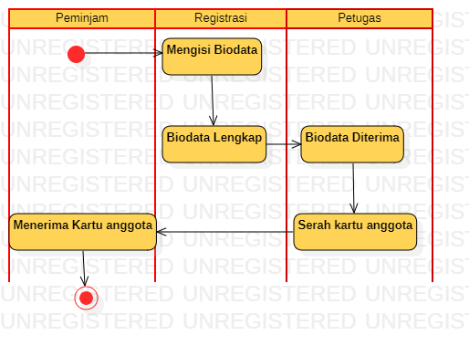

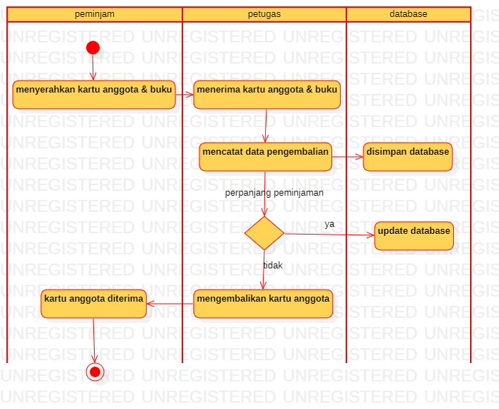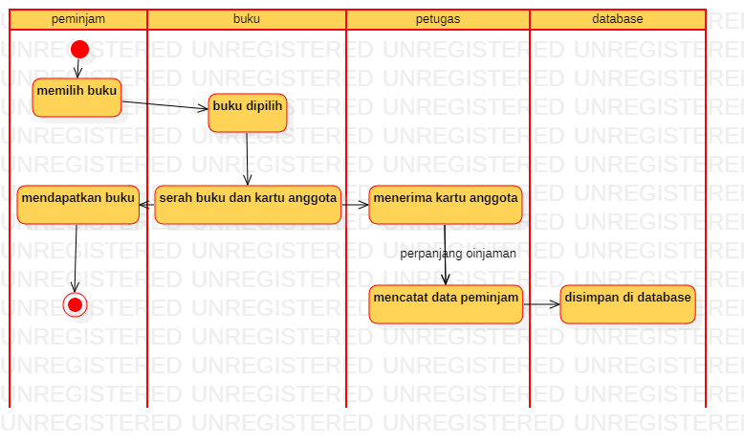

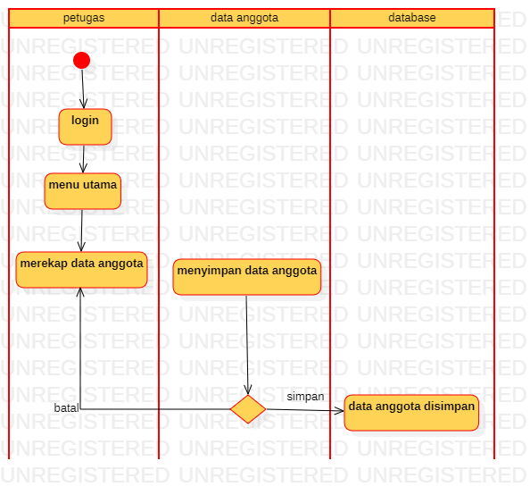

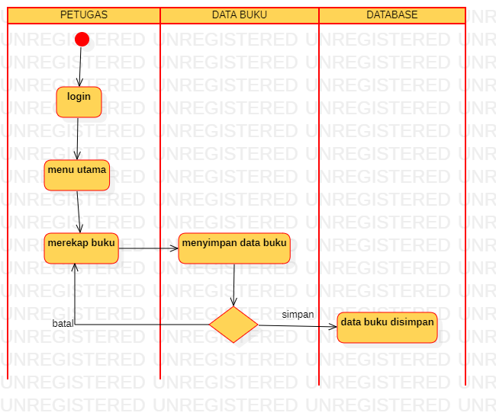

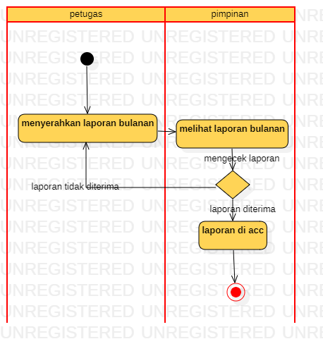

## **4. Desain Tampilan Halaman Aplikasi**

*(Pada bagian ini berisikan Desain aplikasi di Matapelajaran PKK di FIGMA dari halaman login, halaman utama, halaman peminjaman dan halaman pengembalian buku )*

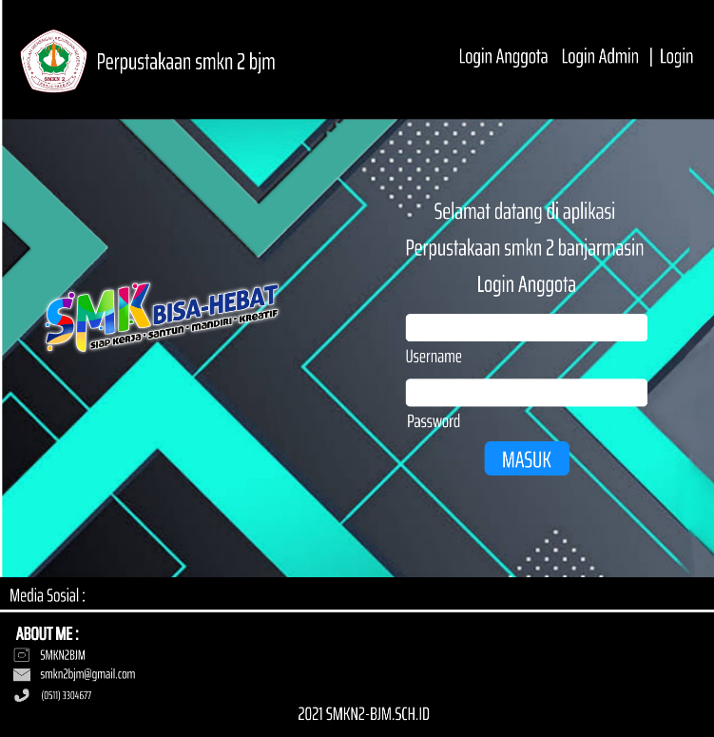

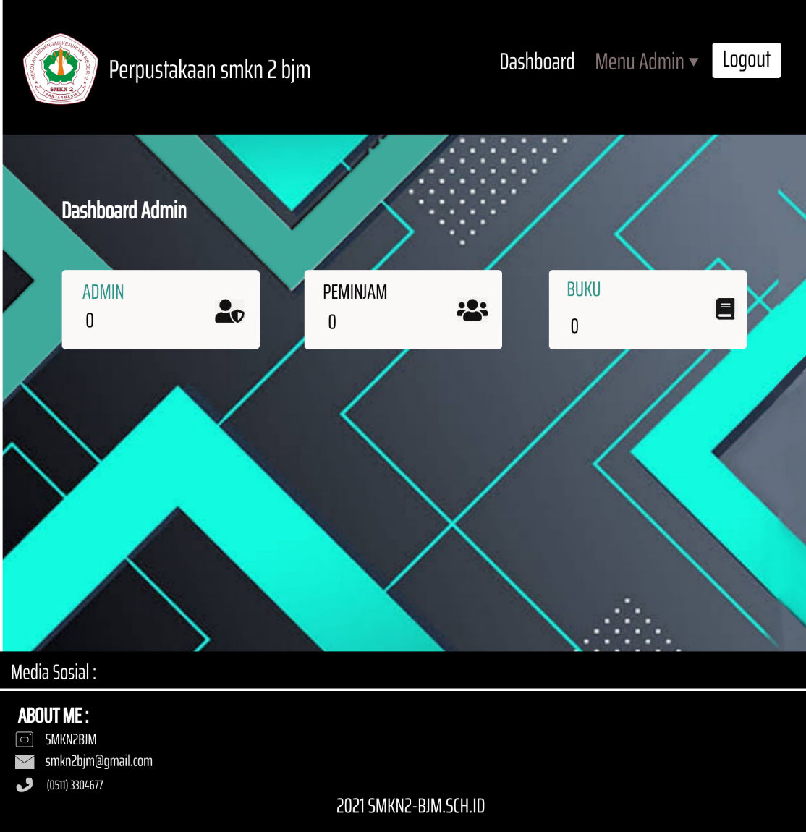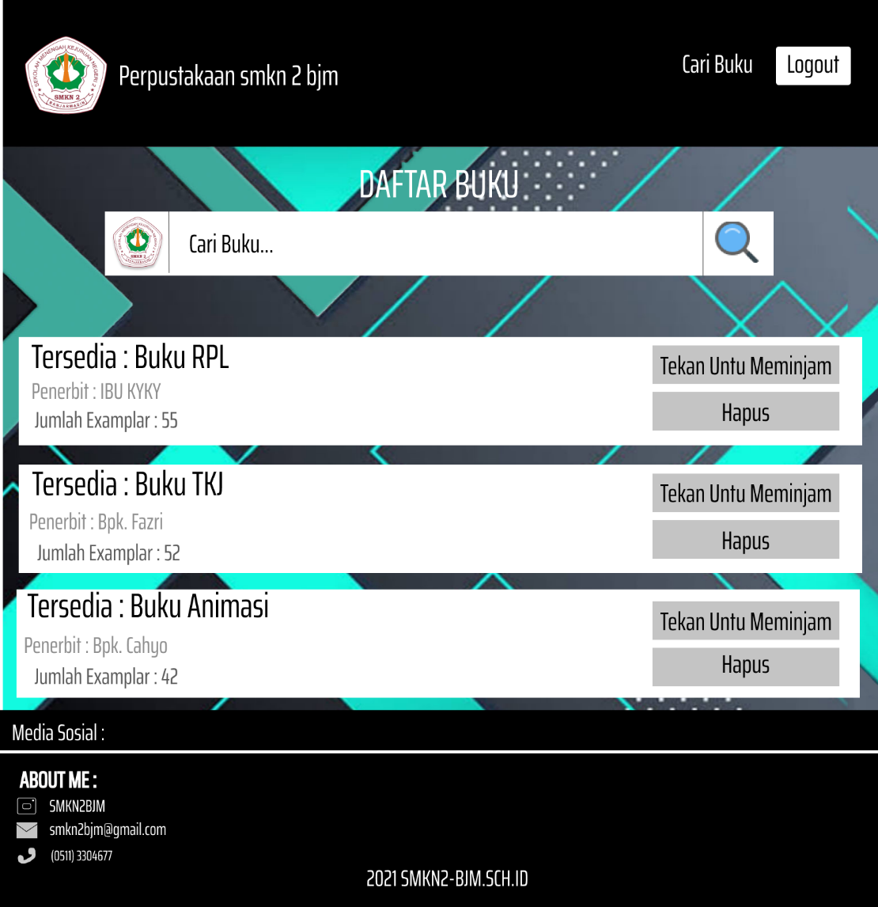

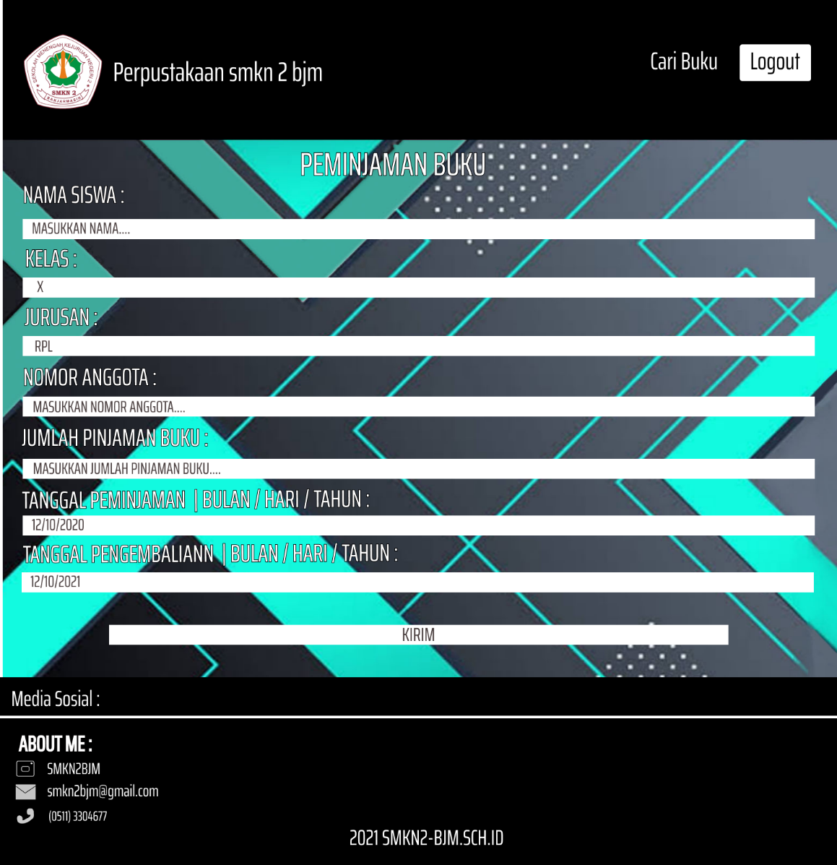

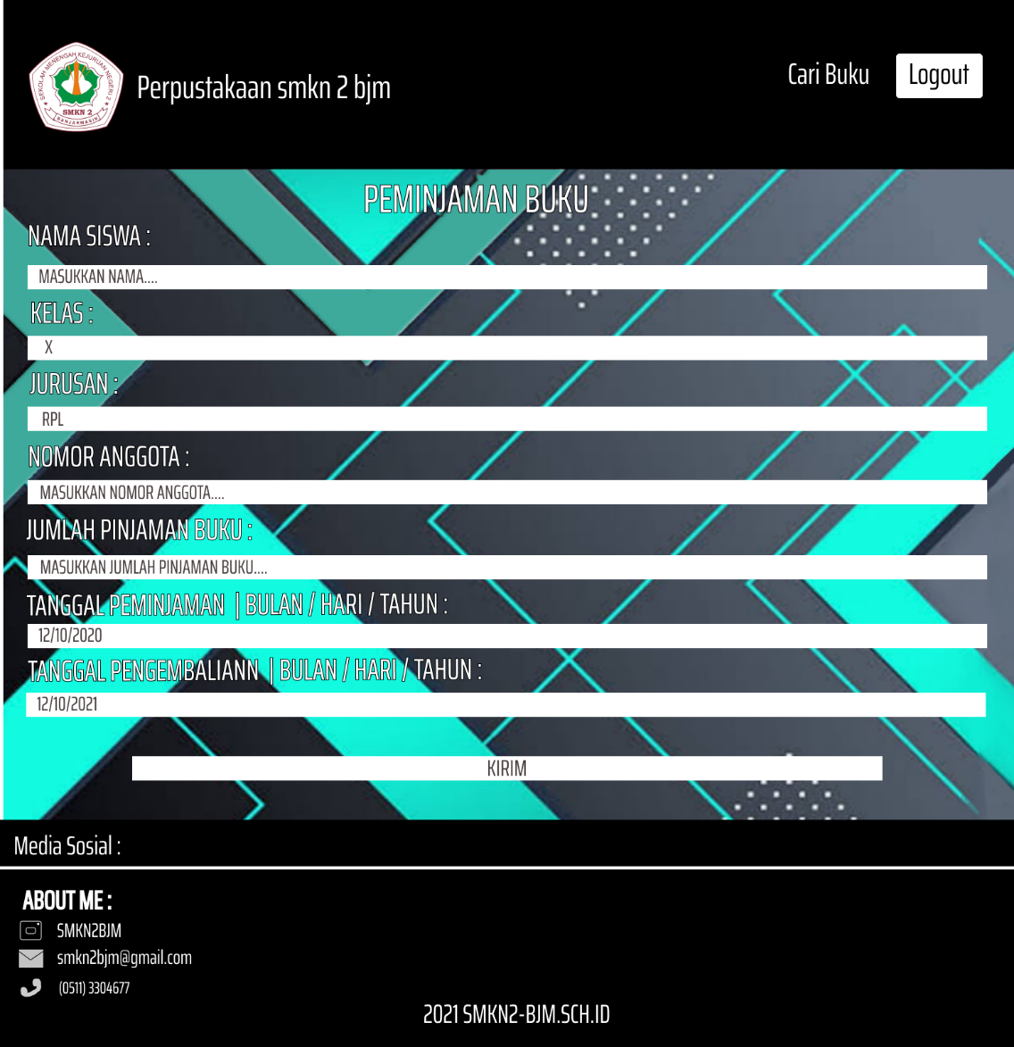

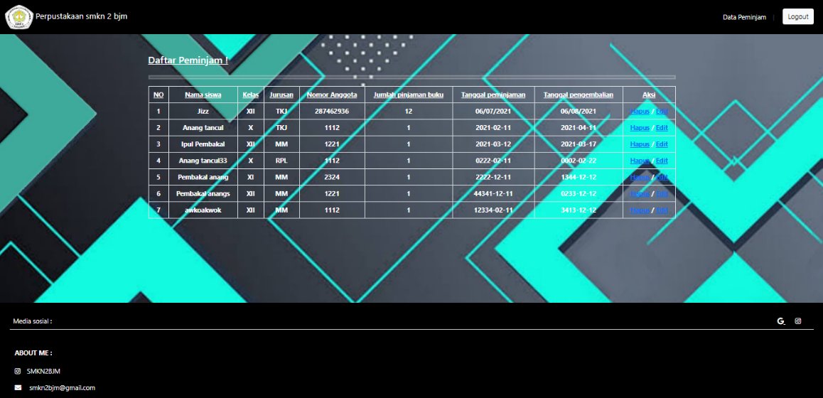

**5. Desain Relation Database**

*(Pada bagian ini berisikan Diagram database yang telah kalian pelajari di mata pelajaran Basis Data)*

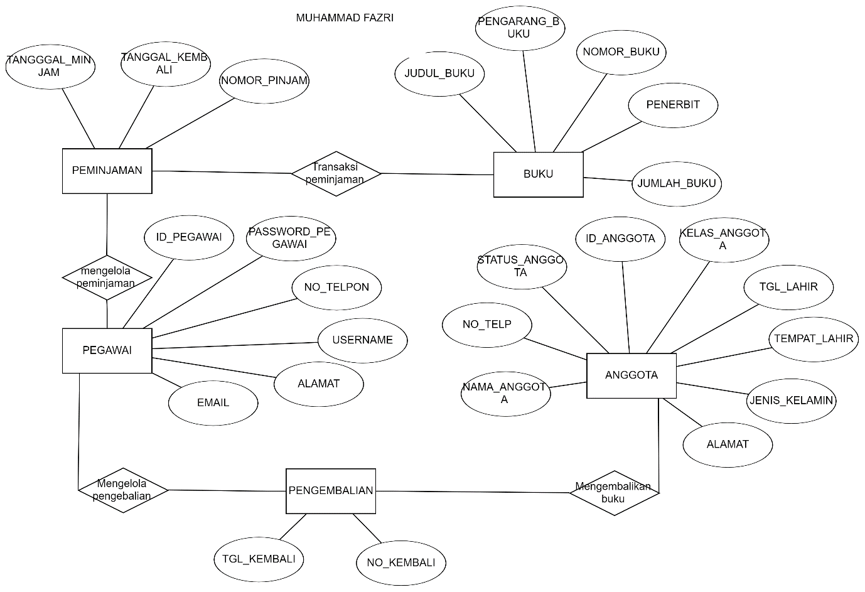

## 

## **6. Script Program**

*(Pada bagian ini berisikan Kode Program/source code aplikasi perpustakaan)*

* ***Source code Menu Login***

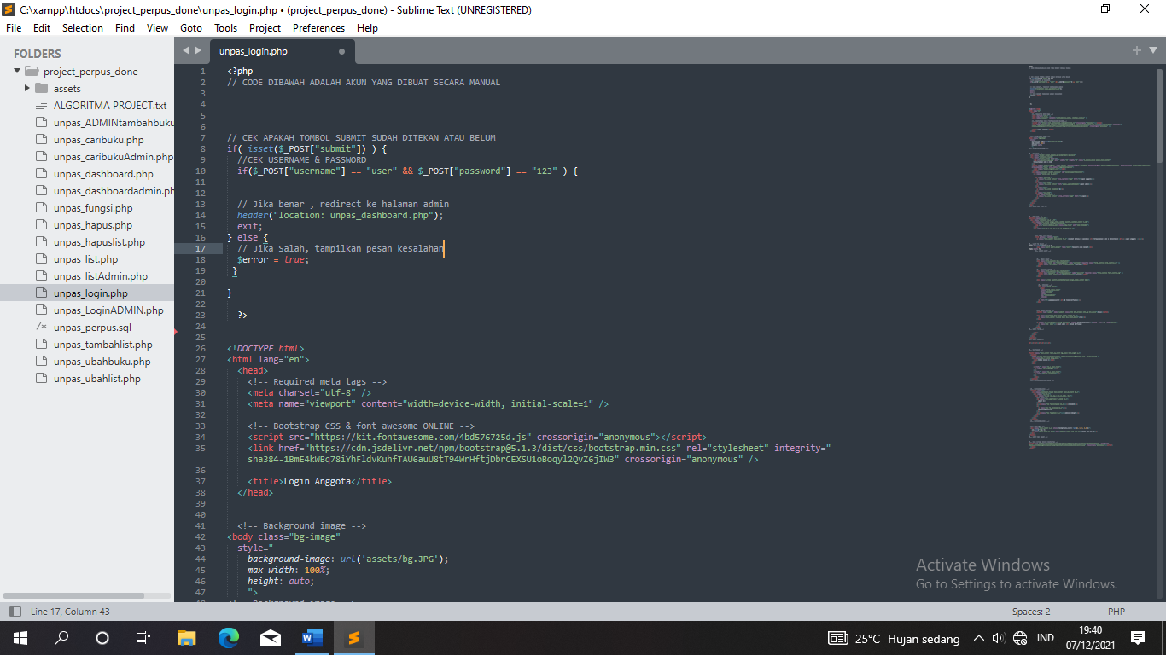

* ***Source Code Dashboard***

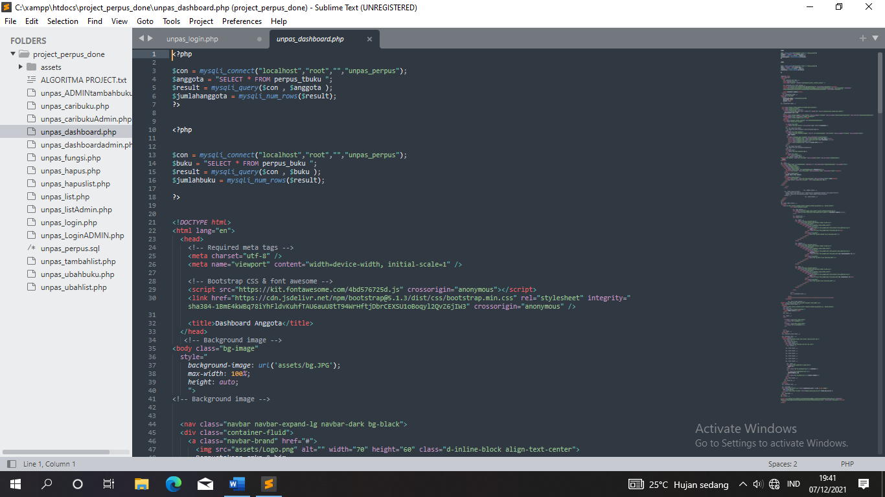

* ***Source Code Cari Buku***

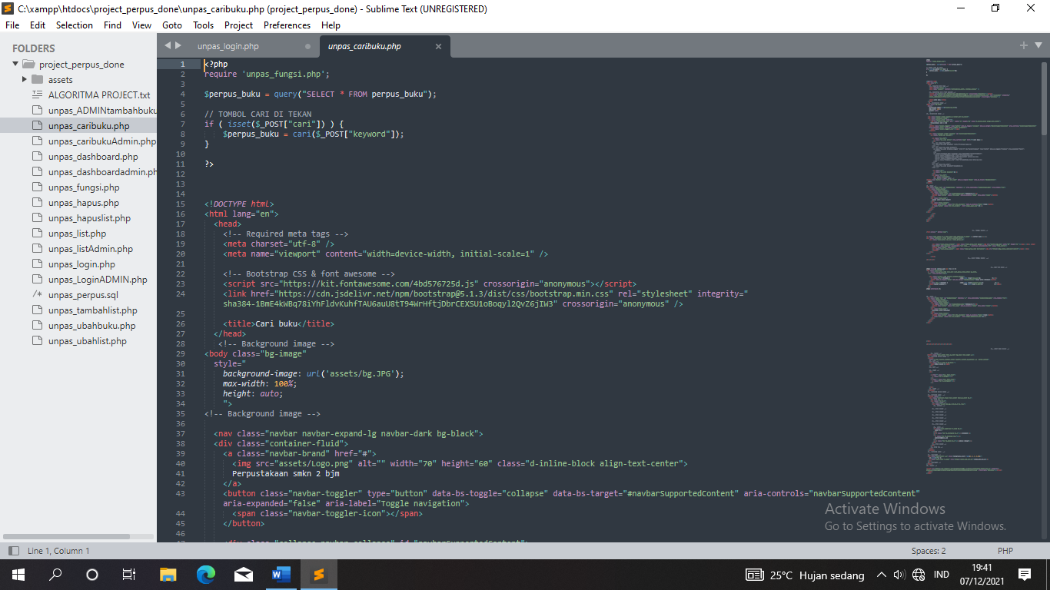

* ***Source Code Peminjaman Buku***

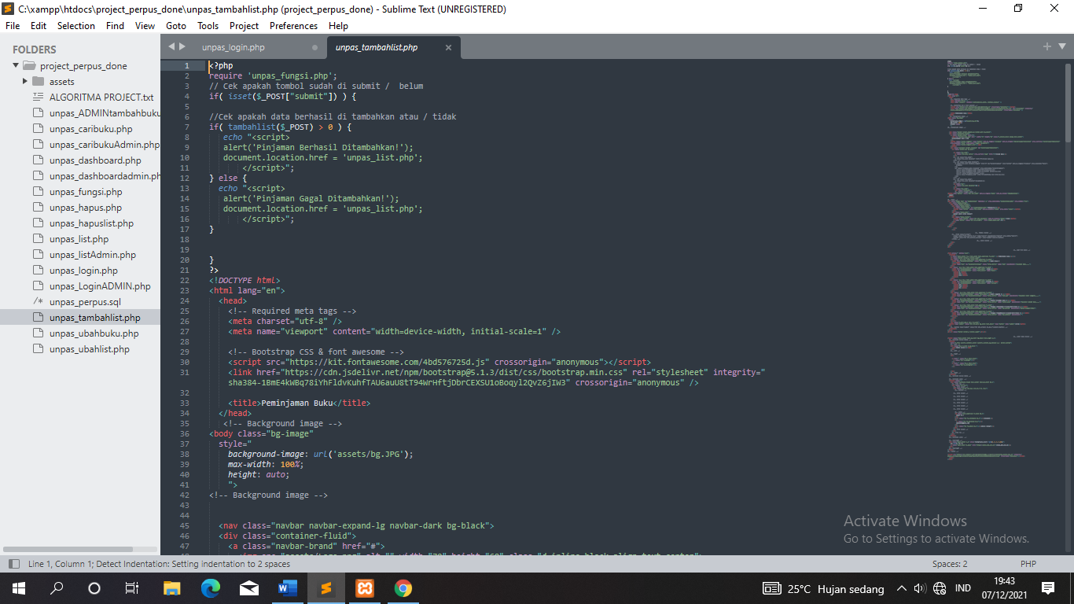

* ***Source Code Tambah Buk******u***

## 

* 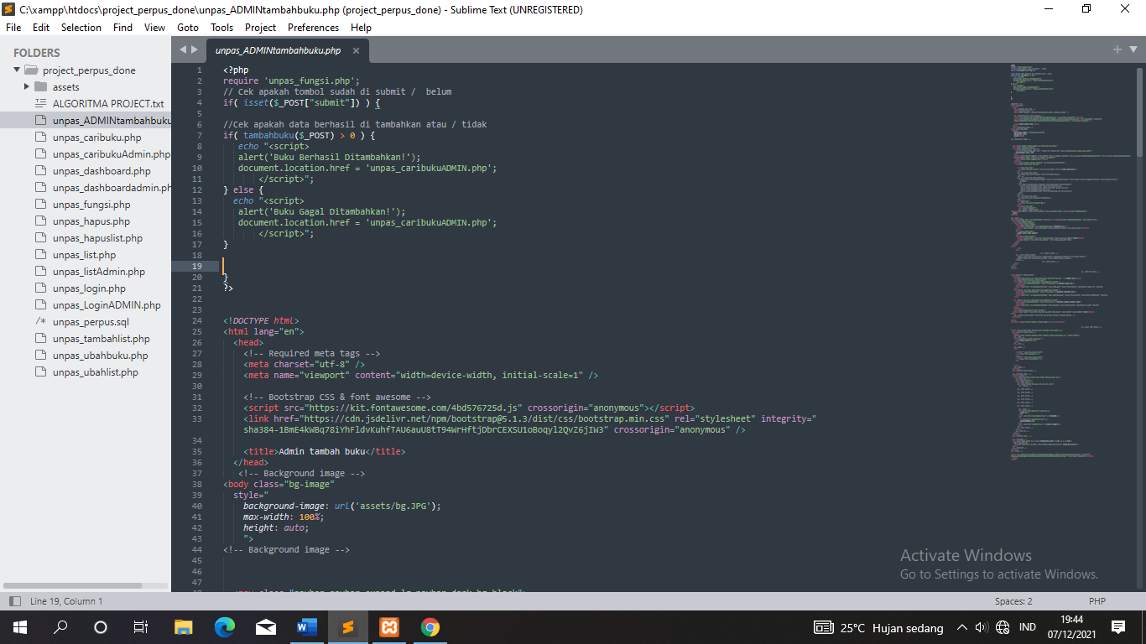***Source Code List Peminjam***

## **7.Gambar Hasil Tampilan Projek Dan Deskripsinya**

*(Pada bagian ini berisikan Tampilan aplikasi web per pustakaan serta penjelasannya perfoto)*

* ***Menu login***

*Dibagian menu login terdapat 2buah menu yaitu anggota dan admin, dibagian menu tersebut terdapat kolom untuk mengisi Username dan Password.*

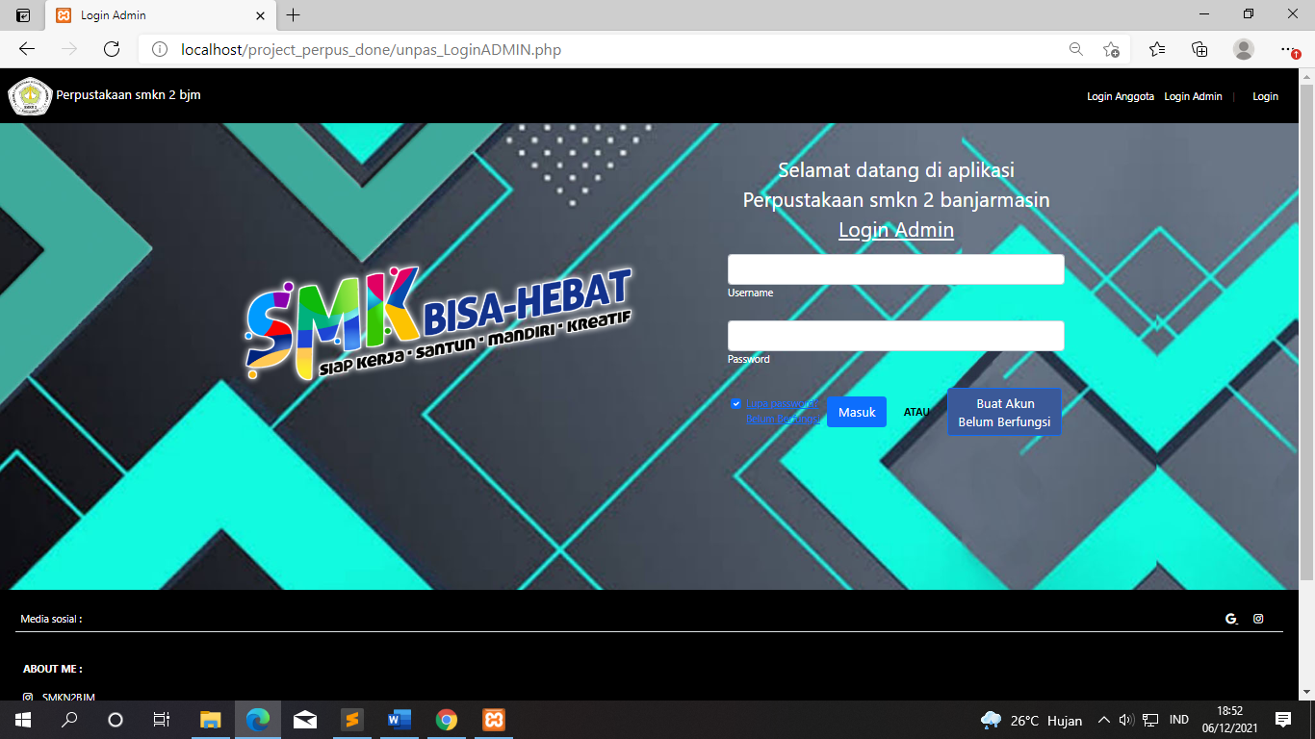

* ***Menu Tambah Buku (Admin)***

*Fungsi dari menu tersebut adalah untuk menabah buku yang ingin admin tambahkan, terdapat Judul Buku,Penerbit Buku, Dan Jumlah Examplar Buku.*

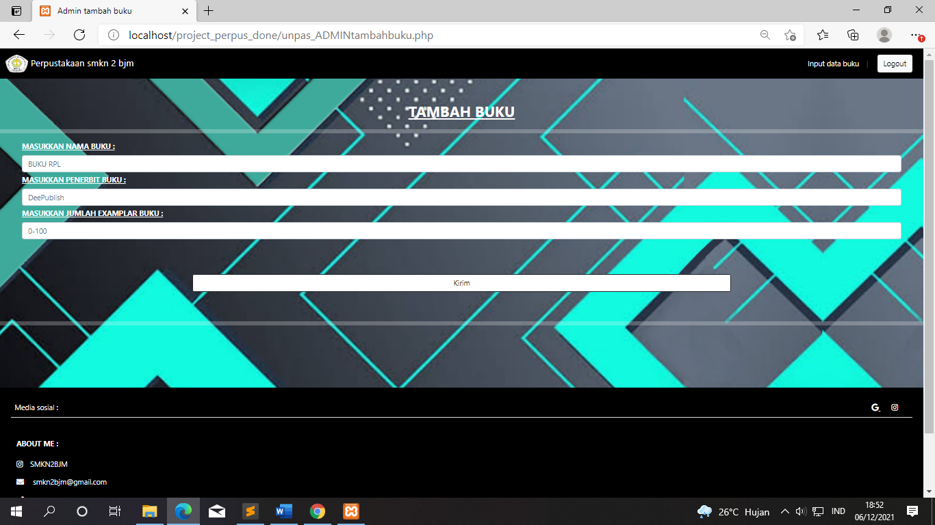

* ***Menu Pencarian Buku Dan Untuk Meminjam***

*Dibagian menu ini terdafat pilihan berbagai macam jenis buku jurusan, jika anda ingin mencari sesuai dengan jurusan anda maka tinggal cari di kolom pencaharian yang sudah disediakan, dan terdapat juga tombol untuk meminjam buku.*

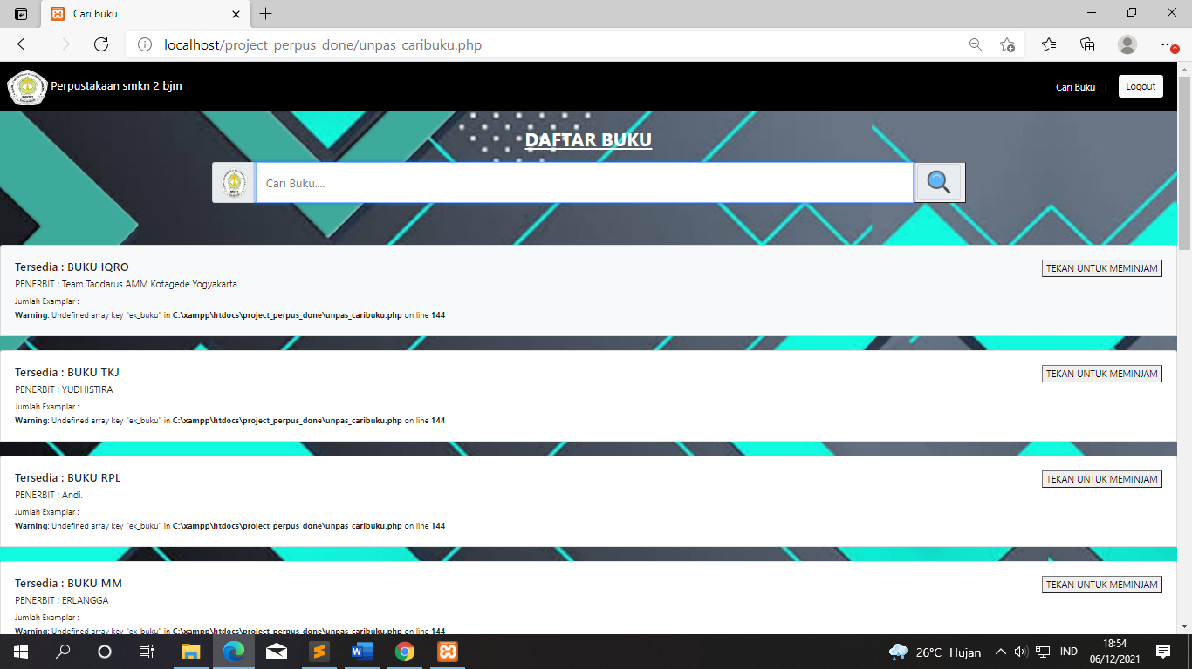

* ***Menu Daftar Buku (Admin)***

*Dibagian menu ini admin dapat menghapus dan mengubah buku yang ingin di ubah.*

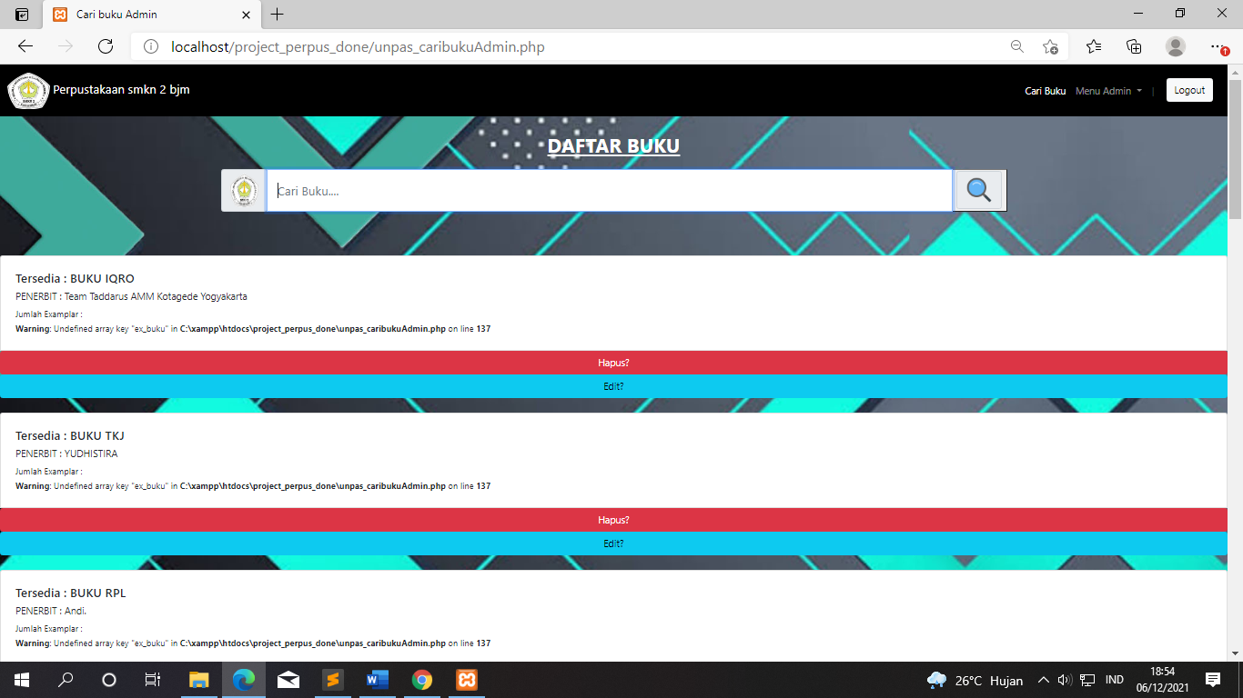

* ***Menu Dashboard***

*Dibagian menu ini terdapat 2 buah dashboard yaitu: Dashboard Anggota Dan Dashboard Admin. Dan di Dashboard ini kita dapat melihat jumlah Admin,Peminjam, Dan jumlah Buku*

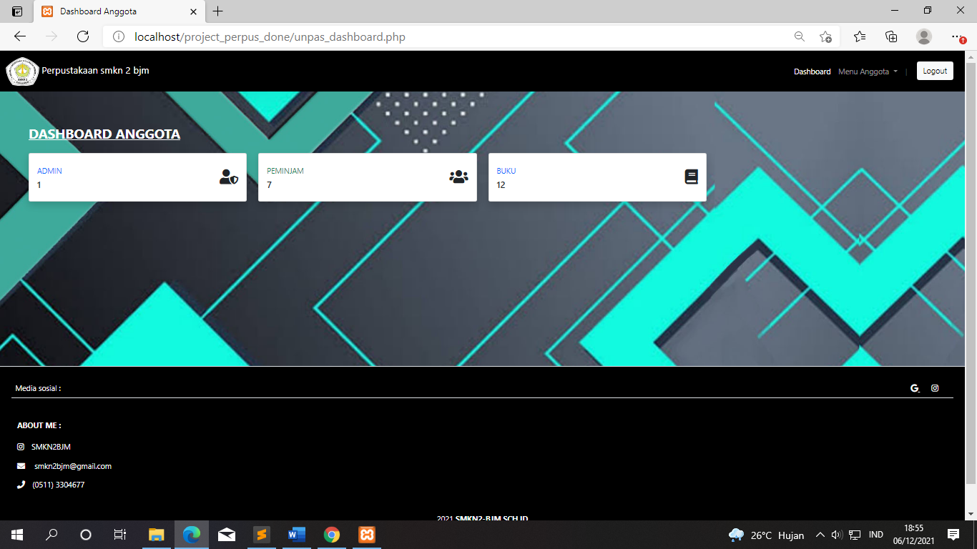

* ***Daftar Peminjam***

*Dibagian menu tersebut terdapat hasil dari nama nama peminjam,kelas,jurusan,nomor anggota,jumlah pinjam buku,tanggal peminjaman dan tanggal pengembalian.*

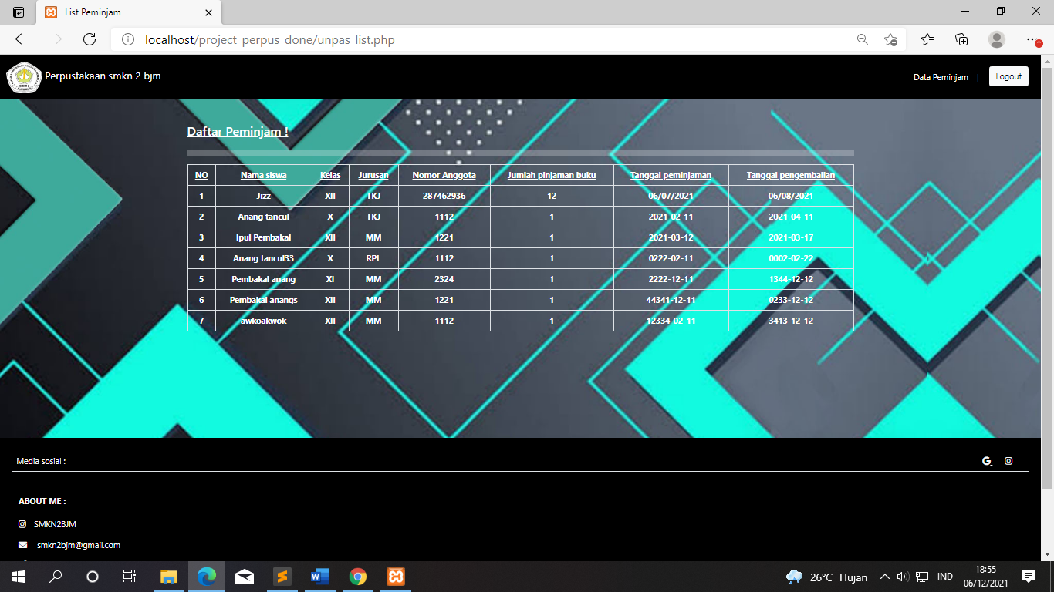

* ***Daftar Peminjam Bagian Admin***

*Di bagian daftar menu peminjaman admin, fungsi nya untuk menghapus (DELETE) dan mengubah (EDIT) data data siswa yang meminjam buku.*

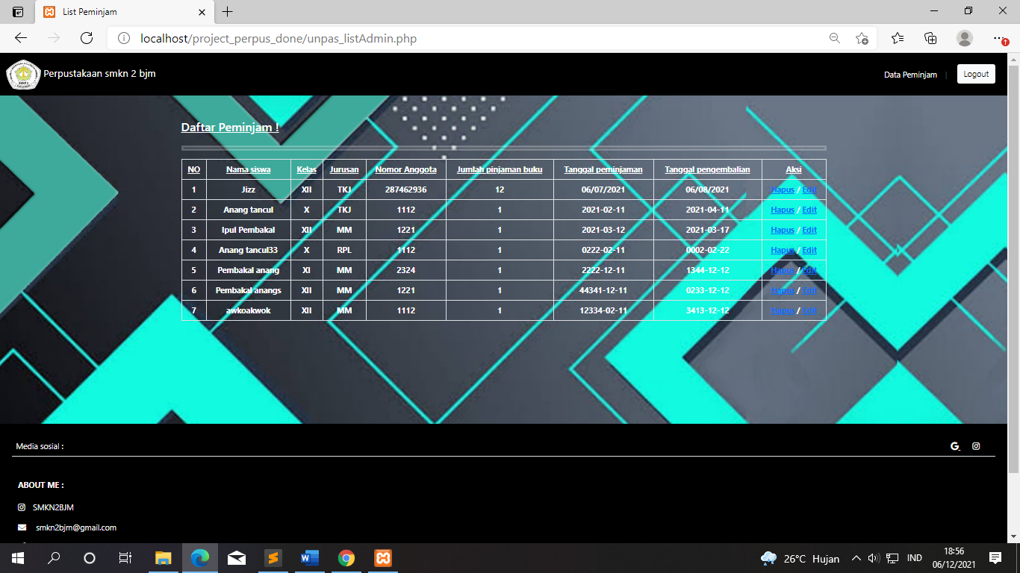

# **BAB 3 Penutup**

**1 Kesimpulan**

Kesimpulan dari projek aplikasi ini adalah agar perpustakaan mudah diakses dan tidak terjadi lagi buku buku yang hilang maka dibuatkanlah projek aplikasi tersebut.

**2 Saran**

Melihat adanya projek ini saran nya cuman agar membuat background tidak menyamarkan text maupun kolom yang hampir jadi tidak terbaca.